勤反思 树目标 促进步
---双流区“李春兰名师工作室”活动讯
2017年9月15日，双流区“李春兰名师工作室”在成都电子信息学校开展了“勤反思，树目标，促进步”的研修活动。本次活动与会人员有导师李春兰、学员房国臣、陈嫱、刘燕、王越、严娟、熊静娟、蓝玉、王建、张康，由王越担任活动主持，活动分为四个部分。
第一个部分：“勤反思 树目标”主题分享
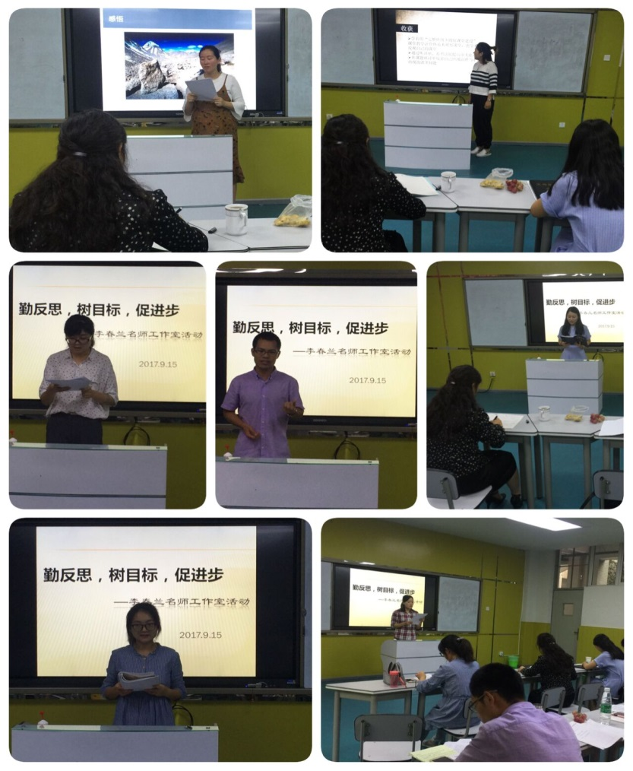
由刘燕、王越、张康、王建、熊静娟、蓝玉、严娟依次阐述上学期的总结并谈谈本学期计划，每人限时五分钟。学员们采用了报告式和散文式的体材来进行汇报，主要从收获、问题、改进三个方面进行，然后导师李春兰从学术道德与修养，气度与气场，发言的结构、逻辑和内容，研训的成果效果梳理等方面对各学员的总结做了简短的点评。
第二个部分：交流分享《班级治理策略》
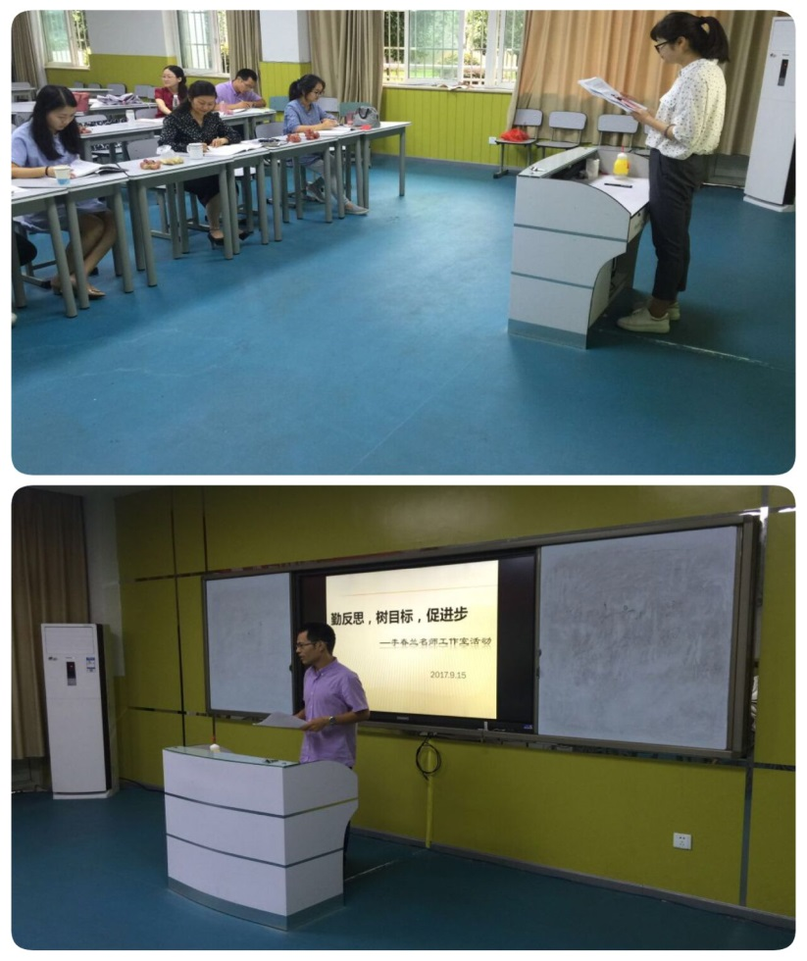
张康、王建交流自己的班级治理策略。张康从班级学情分析、治班理念、具体实施、成效和不足四个方面详细介绍，首先提升班主任自身修养，然后逐步确立班级目标、形成优良学风、尊重学生人格，完善学生的自我管理。王建所带班级为初中八年级，他说“自己需要提高自身素养和理论知识，多汲取优秀班主任的经验”。从序列班会课、学生岗位职责、班级底线、小组合作学习四个方面介绍了本期班级治理策略的具体实施安排。 【上图：张康 下图：王建】
导师李春兰结合市级课题《中职班主任治班策略研究》对两位学员的治班策略进行了点评，根据两位老师的分享，梳理出《班级治理策略》的基本框架：班主任自我分析；班级学情分析；确立“自主学习、自主管理、自我教育”的治理主题；建立三大治理措施及学生自治管理委员会、小组合作学习、序列班会课；治理成果效果梳理等。其中，关于建立“学生自治管理委员会”的内容中，提出班主任要主导设计自治机构结构、岗位及职责、制度、运行及管理、考核评价等内容，并引导学生实际开展自主管理。关于“序列班会课”的主题选择、具体实施、成果呈现等给予有针对性的指导。 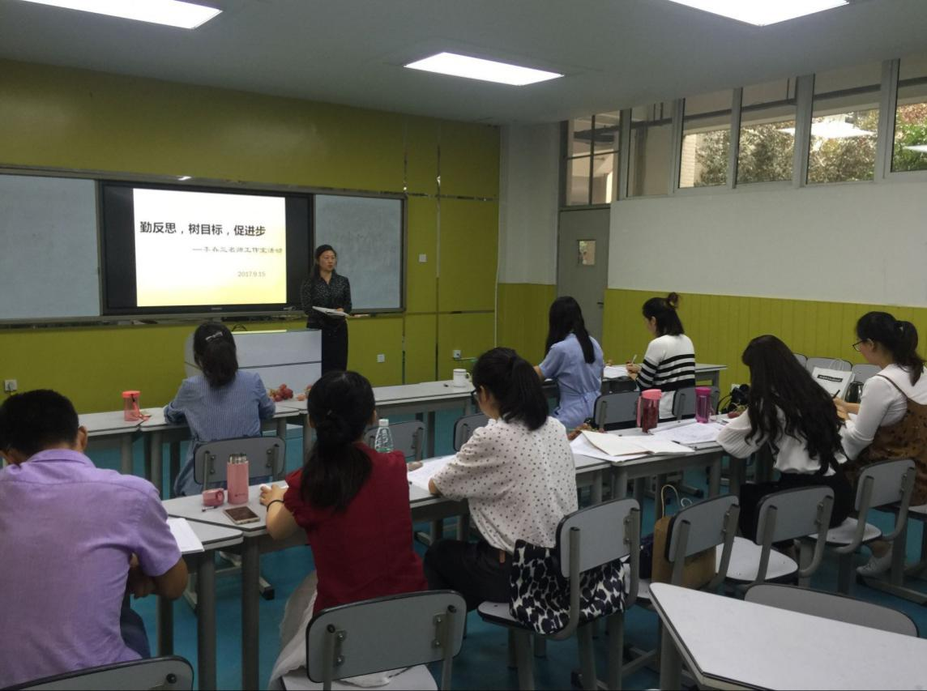
【李春兰老师做指导发言】
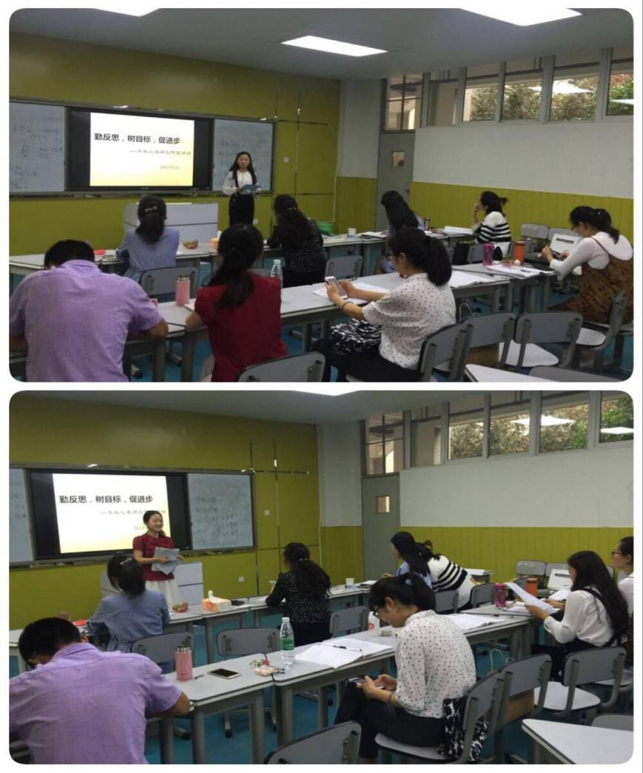
第三个部分：毕业准备
陈嫱、房国臣老师进行结业材料准备和汇报课设计的交流，每人限时10分钟。陈嫱首先介绍了自己的毕业册设计，然后介绍了自己的一些育儿心得。房国臣对自己三年的学习进行了一个总结，通过学习开拓了视野，收获颇多，逐步发展成了一个多方面发展的人，然后介绍了自己的毕业册设计梗概。然后李老师对两人的汇报进行指导，具体从培训方案，依据、目标、内容、措施、效果几个方面总结。
第四个部分：用课程理念引领研训
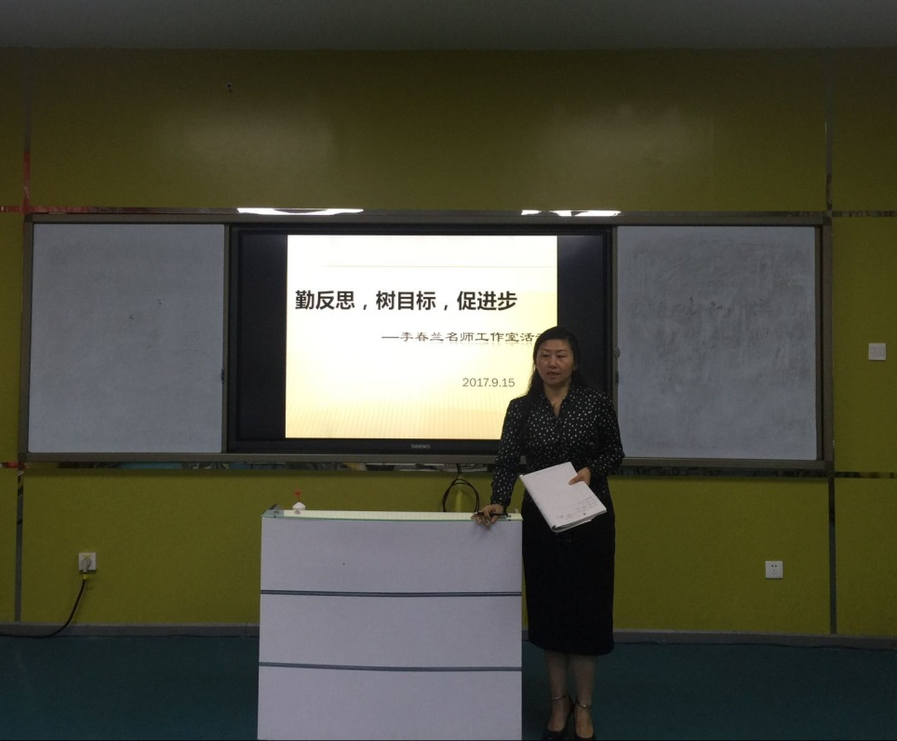
导师李春兰结合《李春兰工作室学员培训方案》，结合工作室三大培训模块的课程即“班主任住综合能力提升课程”、“班级治理能力提升课程”、“学科育人能力提升课程”的相关内容和要求，结合学员们的反思，进行总结点评。希望各位学员树立课程意识，规范研训行为，争创研训佳绩。【导师李春兰做总结】
此次研修活动，不仅是对上学期各项工作的总结和反思，也是对新学期工作的展望和部署，同时，学员们也明确了今后的研究方向，为接下来工作的顺利开展打下了坚实的基础。最后在总结反思、改进提高、分享交流中圆满结束会议。
李春兰工作室
成都电子信息学校
2017.9.19

